Zelenina

Tento pracovní list je určen žákům 1. stupně základních škol. Cílem pracovního listu je seznámit žáky se zeleninou, kterou mohou vypěstovat na zahradě. Pracovní list je součástí námětu Užitková zahrada z vybrané kapitoly Zahrada.

Zelenina na zahradě
________________________________________________________
- Představ si svou zahrádku. Jaká zelenina by tam rostla? Nakresli ji nebo napiš její název.

- Dokážeš pojmenovat zeleninu z obrázků? Z každé zeleniny jíme jinou část a podle toho ji také pojmenováváme. Názvy napiš pod obrázky. V kruhu najdeš malou nápovědu.

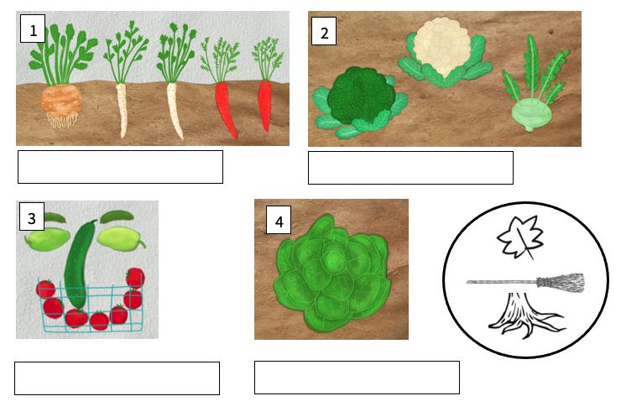

- Na kolik názvů zeleniny začínající na písmeno P si vzpomeneš? Napiš je.

- Farmář František z Nové Vsi prodává na trhu zeleninu.
- Vybarvi řádek se zeleninou, u které je uvedena cena za kus.
- Paní Hamáčková potřebuje nakoupit na nedělní oběd. Vypočítej, kolik bude stát její nákup zeleniny u farmáře Františka.
- Zjisti nebo vyhledej cenu potravin, které jsou na seznamu v závorce.

celer | 30 Kč/kg
brokolice | 68 Kč/ks
cuketa | 44 Kč/kg
brambory | 14 Kč/kg
květák | 38 Kč/ks
mrkev | 35 Kč/kg
ředkvičky | 12 Kč/ks
okurka | 17 Kč/ks
kedlubna | 15 Kč/ks
salát římský | 25 Kč/ks
cibule | 19 Kč/kg
lilek | 25 Kč/ks
dýně | 45 Kč/kg
Nákupní seznam
2x OKURKA
3 kg BRAMBOR
1 kg MRKVE
1 kg CIBULE
3x KEDLUBNA
1 kg CELERU
(1 kg vepřové kýty, 1 kg hladké mouky,
1 kg strouhanky, 10 vajec velikosti M)

- Napiš pracovní postup na přípravu jídla, které paní Hamáčková uvaří z potravin v závorce.

Co jsem se touto aktivitou naučil(a):
………………………………………………………………………………………………………………………………………………………………………………………………………………………………………………………………………………………………………………………………………………………………………

Zdroje obrázků: http://www.supercoloring.com/cs/coloring-books

Autor: Dominika Chalušová
Toto dílo je licencováno pod licencí Creative Commons [CC BY-NC 4.0]. Licenční podmínky navštivte na adrese [https://creativecommons.org/choose/?lang=cs].

